LabMedSys

Módulo Estoque
Relação de Lotes - Reanálise: Fluxos
Versão 1.0

Histórico de Revisão e Envolvidos

Nome | Função | Contato
Rogério
Lúcia
Balocco
Cláudio

Data | Versão | Descrição | Autor
23/10/2026 | 1.0 | Rascunho: legado, a partir do código | André Nardacci

- ACRÔNIMOS E ABREVIAÇÕES

Sigla | Termo Original | Tradução / Significado
ANVISA | Agência Nacional de Vigilância Sanitária | Agência reguladora sanitária brasileira
BPF | Boas Práticas de Fabricação | Conjunto de requisitos para garantir qualidade e segurança dos medicamentos
GMP | Good Manufacturing Practices | Boas Práticas de Fabricação
SGQ | Sistema de Gestão da Qualidade | Sistema de gestão da qualidade farmacêutica
CAPA | Corrective and Preventive Action | Ação Corretiva e Preventiva
RNC | Relatório de Não Conformidade | Registro formal de desvios ou não conformidades
POP | Procedimento Operacional Padrão | Documento que descreve a execução padronizada de atividades
RDC | Resolução da Diretoria Colegiada | Norma regulatória emitida pela ANVISA
PIC/S | Pharmaceutical Inspection Co-operation Scheme | Esquema de Cooperação em Inspeção Farmacêutica
CSV | Computerized System Validation | Validação de Sistemas Computadorizados
URS | User Requirements Specification | Especificação de Requisitos do Usuário
ERU | Especificação de Requisitos do Usuário | Documento contendo os requisitos do negócio e dos usuários
FS | Functional Specification | Especificação Funcional
IQ | Installation Qualification | Qualificação de Instalação
OQ | Operational Qualification | Qualificação Operacional
PQ | Performance Qualification | Qualificação de Desempenho
QI | Qualificação de Instalação | Evidência de que a instalação foi executada conforme especificação
QO | Qualificação de Operação | Evidência de que o sistema opera conforme especificado
QD | Qualificação de Desempenho | Evidência de que o sistema mantém desempenho consistente
PMV | Plano Mestre de Validação | Documento que define a estratégia global de validação
SNCM | Sistema Nacional de Controle de Medicamentos | Sistema brasileiro de rastreabilidade de medicamentos
IUM | Identificador Único de Medicamento | Código único utilizado na serialização de medicamentos
XML | Extensible Markup Language | Linguagem de marcação extensível para troca de dados
FDA | Food and Drug Administration | Agência reguladora de alimentos e medicamentos dos Estados Unidos
OMS | Organização Mundial da Saúde | Organização Mundial da Saúde
WHO | World Health Organization | Organização Mundial da Saúde
ALCOA+ | Attributable, Legible, Contemporaneous, Original, Accurate (+ Complete, Consistent, Enduring, Available) | Princípios de Integridade de Dados
GxP | Good Practices | Conjunto de Boas Práticas aplicáveis ao ambiente regulado
ICH | International Council for Harmonisation | Conselho Internacional para Harmonização de Requisitos Técnicos
QMS | Quality Management System | Sistema de Gestão da Qualidade
QA | Quality Assurance | Garantia da Qualidade
QC | Quality Control | Controle da Qualidade
SLA | Service Level Agreement | Acordo de Nível de Serviço
Audit Trail | Audit Trail | Trilha de Auditoria
GAMP | Good Automated Manufacturing Practice | Guia internacional de validação de sistemas computadorizados (categorias de software)
RN | Regra de Negócio | Regra que o sistema deve cumprir, identificada como RN-PRI-nnn
RF / RNF | Requisito Funcional / Não Funcional | O que a nova versão deve fazer / como deve fazer (segurança, auditoria, desempenho)
CT | Caso de Teste | Teste com passos e resultado esperado, identificado como CT-PRI-nnn
DV | Desvio | Diferença entre o resultado esperado e o obtido nos testes, identificado como DV-PRI-nnn
SEG | Achado de Segurança | Fragilidade de segurança encontrada no código, identificada como SEG-PRI-nn
SSO | Single Sign-On | Login único: um acesso vale para todos os módulos
DBA | Database Administrator | Administrador do banco de dados
LGPD | Lei Geral de Proteção de Dados | Lei nº 13.709/2018, sobre dados pessoais

- FLUXO DA TELA

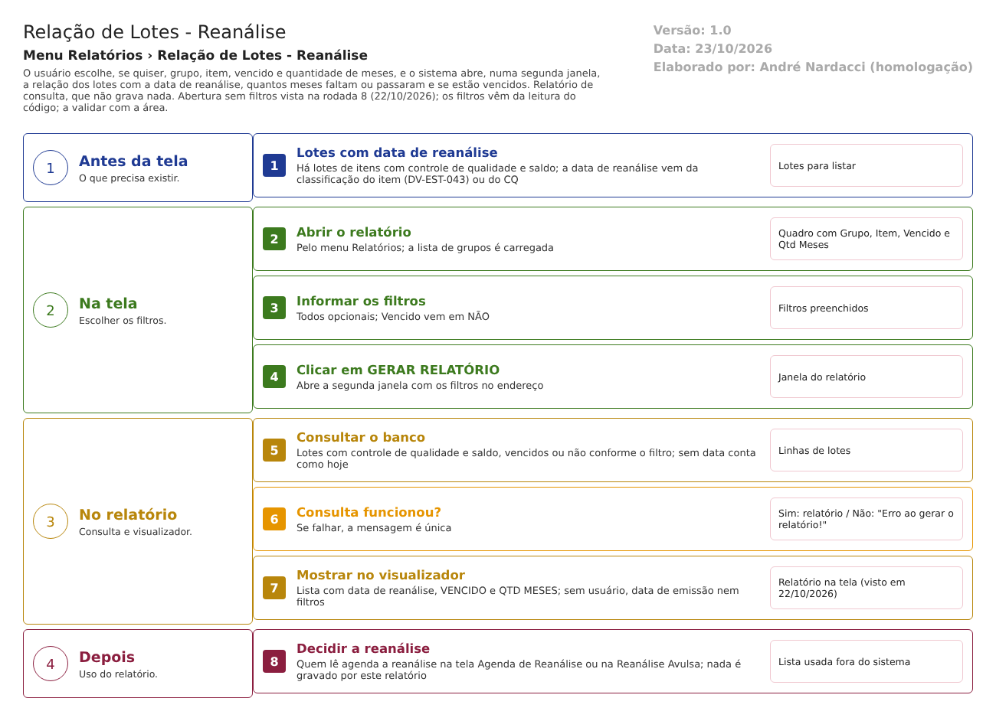
Figura 1 – Fluxograma da tela
Fluxograma no arquivo 13-relacao-de-lotes-reanalise.fluxo.json, em 4 fases. Etapas, na mesma ordem do arquivo:
- Etapa 1. Lotes com data de reanálise: há lotes de itens com controle de qualidade e saldo; a data de reanálise vem da classificação do item (DV-EST-043) ou do CQ (Antes da tela).
- Etapa 2. Abrir o relatório: pelo menu Relatórios; a lista de grupos é carregada (Na tela).
- Etapa 3. Informar os filtros: todos opcionais; Vencido vem em NÃO (Na tela).
- Etapa 4. Clicar em GERAR RELATÓRIO: abre a segunda janela com os filtros no endereço (Na tela).
- Etapa 5. Consultar o banco: lotes com controle de qualidade e saldo, vencidos ou não conforme o filtro; sem data conta como hoje (No relatório).
- Etapa 6. Consulta funcionou? (decisão): se falhar, a mensagem é única (No relatório).
- Etapa 7. Mostrar no visualizador: lista com data de reanálise, VENCIDO e QTD MESES; sem usuário, data de emissão nem filtros (No relatório).
- Etapa 8. Decidir a reanálise: quem lê agenda a reanálise na tela Agenda de Reanálise ou na Reanálise Avulsa; nada é gravado por este relatório (Depois).
Saídas alternativas: LIMPAR FILTRO só esvazia os campos; a janela do relatório pode ser fechada sem consequência; nada é gravado em nenhum ponto do caminho. O botão LIMPAR FILTRO, pelo código, termina em erro (ver Falhas).
- SITUAÇÕES E HISTÓRICO

Situações
Esta tela não tem situações próprias. A coluna VENCIDO é calculada na hora (data de reanálise menor que hoje), e não é uma situação do lote.
O que grava na trilha de auditoria (histórico)
Nada. Quem gerou a relação e quando não ficam guardados, e o relatório não imprime usuário nem data.
O que não grava
- Quem emitiu, quando e com que filtros.
- A situação do lote (quarentena, bloqueado, em reanálise), que o relatório também não mostra.
- DADOS

Tabelas do banco (só leitura)
Tabela | Colunas usadas | Chaves e ligações | Fonte
TBL_ITEM_LOTE | ID_ITEM_LOTE, COD_LOTE, ITEM_ENTRADA, QTD_LOTE, DATA_REANALISE, LIXEIRA | Lote; a data de reanálise aceita vazio | dalRelatorio.cs:1126-1152; TBL_ITEM_LOTE.sql:19
TBL_ITEM | COD_ITEM, NOME_DESCRICAO, CTRL_QUALIDADE, LIXEIRA | Só itens com controle de qualidade | dalRelatorio.cs:1131-1152
TBL_ITEM_SUBGRUPO | ID_ITEM_GRUPO | Liga o grupo para o filtro | dalRelatorio.cs:1145 e 1171-1172
TBL_UNIDADE_MEDIDA_ESTOQUE | COD_UNIDADE | Unidade | dalRelatorio.cs:1133 e 1142-1143

O que a tela grava
Nada.

